Федеральное государственное автономное образовательное учреждение высшего образования
«МОСКОВСКИЙ ПОЛИТЕХНИЧЕСКИЙ УНИВЕРСИТЕТ»

Факультет информационных технологи
Кафедра «Информационная безопасность»
Направление подготовки/ специальность: 10.05.03 Информационная безопасность автоматизированных систем

ОТЧЕТ
по проектной практике

Студент: Хаманаева Анна Максимовна Группа: 241-372

Место прохождения практики: Московский Политех, кафедра «Информационная безопасность»

Отчет принят с оценкой Дата

Руководитель практики: Гневшев Александр Юрьевич

Москва 2025

ОГЛАВЛЕНИЕ
Введение 3
- Общая информация о проекте 4
Название проекта 4
Цели и задачи проекта 4
- Общая характеристика деятельности организации 5
Наименование заказчика 5
Организационная структура 5
Описание деятельности 5
Взаимодействие с партнёрской организацией 6
- Описание задания по проектной практике 7
Базовая часть задания 7
Практическая реализация технологии 11
Описание достигнутых результатов по проектной деятельности 15
Заключение 18

Введение
Темой данного отчёта является проектная практика, проводимая в рамках учебного плана для студентов первого курса, обучающихся по направлениям, связанным с информационными технологиями и информационной безопасностью. Основной задачей практики стало применение полученных знаний в условиях, приближенных к профессиональной деятельности, через индивидуальную или групповую работу над проектом.
В ходе выполнения задания я принимала участие в реализации проекта «Цифры в тумане: Грань науки и общества». В рамках практики использовались современные инструменты и технологии: система контроля версий Git для командной работы и отслеживания изменений, язык разметки Markdown для подготовки технической документации, а также HTML и CSS для создания статического веб-сайта. Также рассматривалась возможность применения генераторов сайтов, таких как Hugo, для автоматизации разработки.
Практика позволила мне получить ценный опыт в области веб-разработки, дизайна и визуальной коммуникации, а также научиться эффективно работать в команде.
Данный отчёт отражает содержание выполненных заданий, приобретённые навыки и достигнутые результаты.

Общая информация о проекте
Название проекта:
«Цифры в тумане: Грань науки и общества»

Цель проекта:
Основной целью нашего проекта «Цифры в тумане: Грань науки и общества» является всестороннее освещение изменений, происходящих в системе образования под влиянием цифровых технологий, как в настоящем, так и в перспективе. Мы стремимся не только проанализировать текущие тренды и инновации, но и продемонстрировать, как эти изменения могут быть применены наиболее полезным и эффективным способом для всех участников образовательного процесса.

Задачи проекта:
- Создать лёгкий для восприятия обучающий контент (в форме анимационно-игрового сериала), который покажет, как использовать новые технологии эффективно и без вреда. Для этого:
  - разработать идею и синопсис сериала;
  - написать сценарий пилотной серии;
  - освоить технологию производства анимационных фильмов;
  - выпустить тизер сериала;
  - выпустить пилотную серию фильма и его продолжение.
- Создать и постоянно вести группу проекта в Telegram, помещая туда обучающие и образовательные материалы.

Общая характеристика деятельности организации
Организации, рассматриваемые в качестве заказчика проекта, представляют собой медиакомпании с фокусом на анимационном и научно-популярном контенте. На текущем этапе официального ответа от потенциальных заказчиков не получено: отправлены письма с описанием проекта в компании Nerds.digital и Riki Group. Несмотря на это, именно эти компании интересно вовлечь в проект. Основные характеристики организаций:
  - Наименование заказчика: пока не получен ответ, но отправлены письма в компании Nerds.digital и Riki Group с предложением о сотрудничестве.
  - Организационная структура: это медиакомпании, ориентированные на производство мультимедийного контента. Например, Riki Group — крупный российский холдинг в сфере анимации, объединяющий продюсерский центр, анимационные студии и лицензирования (известный такими проектами, как «Смешарики» и «Фиксики»). Nerds.digital позиционирует себя как творческое объединение энтузиастов, создающих уникальные мультимедийные проекты.
  - Описание деятельности: Организации занимаются созданием и продвижением анимационных роликов и сериалов, а также научно-популярных мультимедиа. Их проекты направлены на образовательное и осознанное отношение к технологиям, активное участие в цифровой культуре и распространение знаний о современных медиа.

Взаимодействие с партнёрской организацией
Взаимодействие с потенциальными партнёрами строится через официальную переписку и личные контакты. В рамках проекта студент отправил письма с описанием концепции сериала и просьбой о партнёрстве и экспертной поддержке. Планируется организовать онлайн-встречу с представителями компаний (в настоящее время ожидается ответ на запрос). Общение с партнёрами происходит при участии куратора проектной деятельности и ответственного по практике от учебной группы, что обеспечивает формальный обмен информацией и координацию. Основные моменты взаимодействия:
- Попытки установить контакт: отправлены официальные письма с презентацией проекта «Цифры в тумане» и запросом о возможности консультационной или экспертной поддержки. Также планируется телефонное и электронное взаимодействие для уточнения деталей.
- Планируемые онлайн-встречи: планируется онлайн-встреча с представителями компаний Nerds.digital и Riki Group для обсуждения проекта. Встреча позволит получить обратную связь и уточнить интерес партнёров к сериалу.
- Взаимодействие через координаторов: Координация общения осуществляется через куратора проектной деятельности от университета и наставника по практике. Они помогают формулировать официальные запросы и обеспечивают связь между учебной группой и представителями индустрии.
- Участие в профильных мероприятиях: в рамках развития проекта предусмотрено участие команды в отраслевых событиях. Планируется посещение тематических конференций и выставок по цифровым технологиям и анимации, участие в митапах и хакатонах. Это позволит наладить дополнительные контакты, получить знания о тенденциях отрасли и представить идею сериала на профессиональной площадке.

Описание задания по проектной практике

Базовая часть задания
Цель: создание статического сайта на HTML и CSS, посвящённого проектной деятельности команды, с разделами: главная страница, информация о проекте, команда участников, журнал событий и страница ресурсов.
Этапы выполнения:
- Планирование структуры сайта
  - Определено, что сайт будет включать 5 основных страниц: index.html, about.html, team.html, journal.html, resources.html.
  - Принята общая визуальная концепция: светлый текст на тёмном полупрозрачном фоне, использование единого фона для всех страниц, акцент на удобочитаемость.
- Верстка и оформление
  - Создан базовый шаблон на HTML5.
  - Оформлен header с навигацией по сайту.
  - Использован CSS для стилизации: фоновое изображение, оформление кнопок, блоков, списков и изображений.
- Реализация страницы ресурсов (resources.html)
  - Добавлены ссылки на полезные статьи и материалы.
  - Вставлены изображения диаграммы Ганта и дорожной карты проекта.
  - Оформлены подписи и стилизованные блоки с фоном и радиусами границ.
- Адаптация под разные экраны
  - Использовано max-width для изображений и текстовых блоков.
  - Весь сайт корректно отображается на различных устройствах (ПК, планшет, мобильный).
- Завершение и тестирование
  - Проверена работоспособность навигации между страницами.
  - Убедились, что все ссылки и изображения загружаются корректно.
  - Проведён финальный визуальный осмотр и правка недочётов.
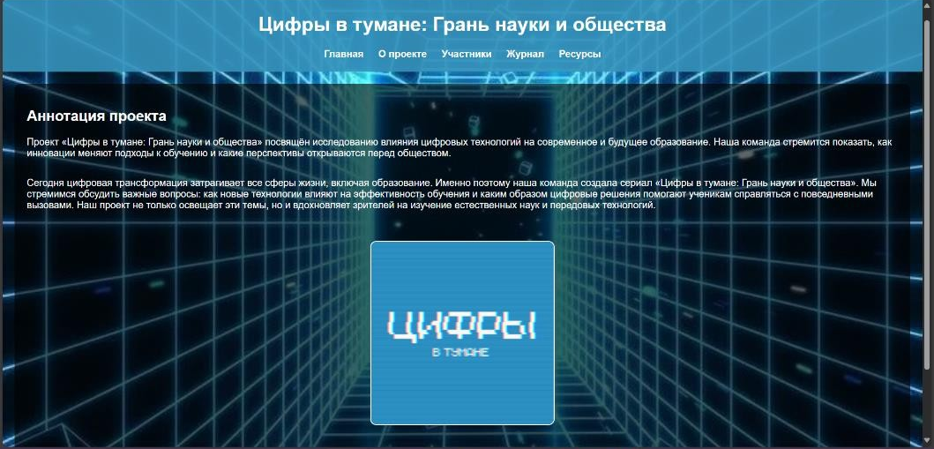
Рисунок 3.1. Главная станица
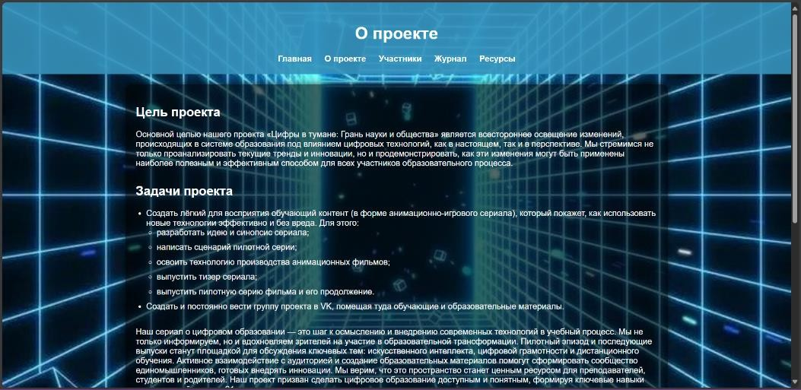
Рисунок 3.2. О проекте

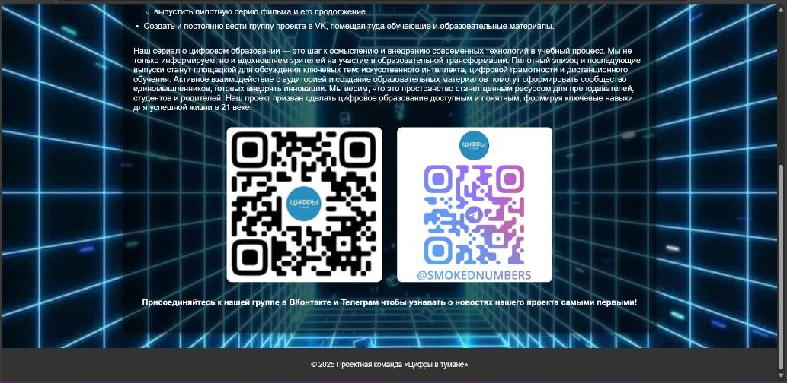
Рисунок 3.3. О проекте

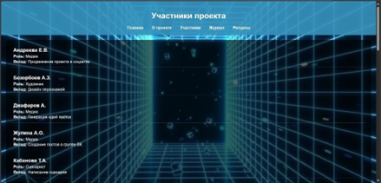
Рисунок 3.4. Участники
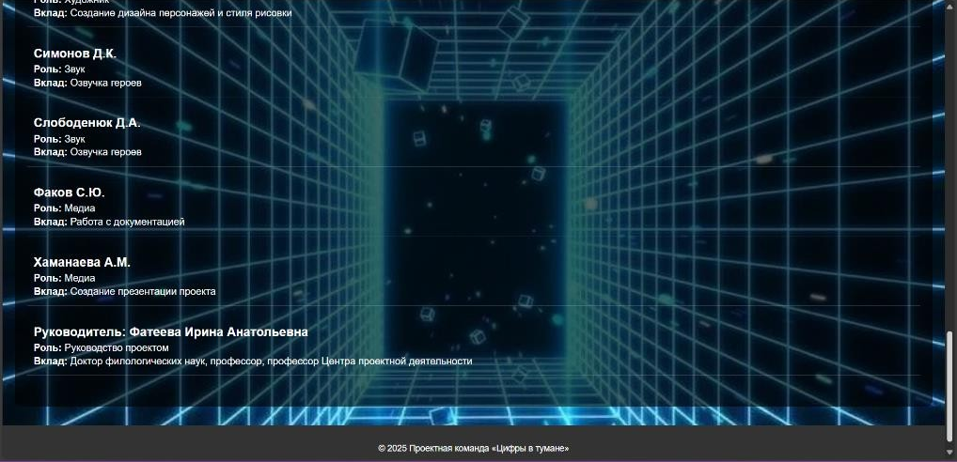
Рисунок 3.5. Участники

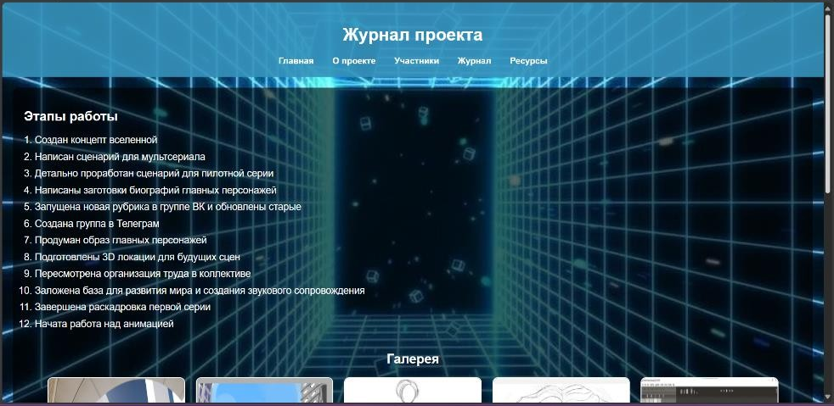
Рисунок 3.6 Журнал проекта

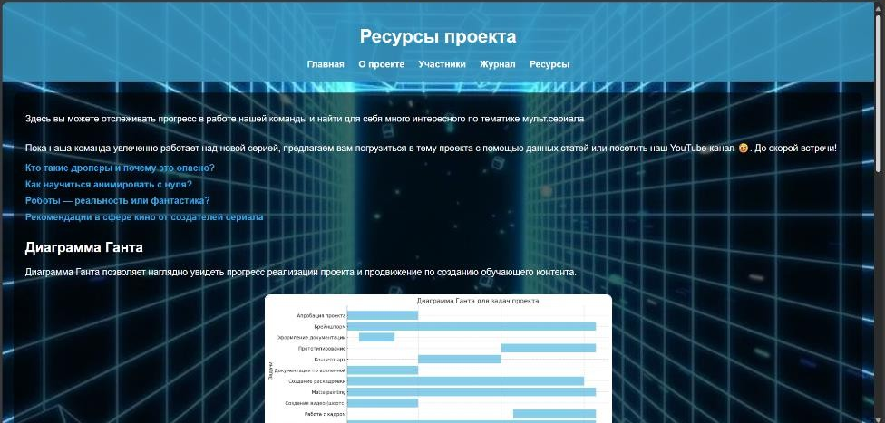
Рисунок 3.7 Ресурсы проекта

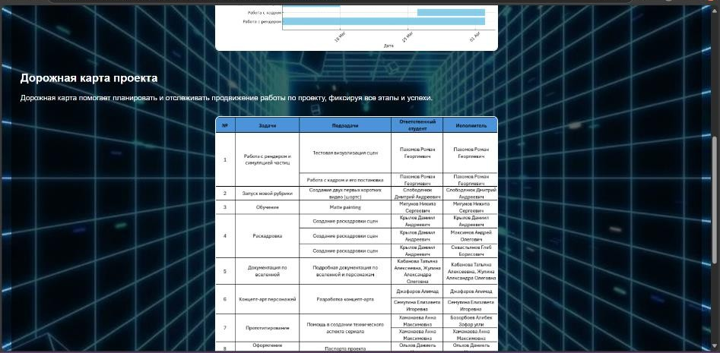

Рисунок 3.8. Ресурсы проекта

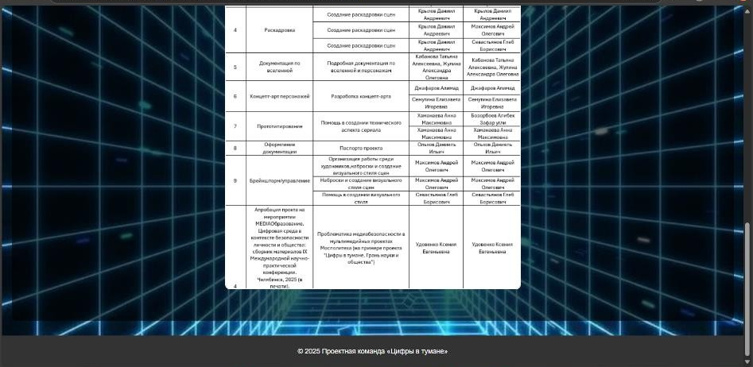
Рисунок 3.9. Ресурсы проекта

Итог: создан завершённый, многостраничный статический сайт, который отражает суть и прогресс проектной деятельности команды. Он включает информативные разделы, визуальные элементы и активные ссылки.

Практическая реализация технологии
Тема: Создание базового HTTP-сервера с нуля на Python.
Цель проекта: Сервер будет выводить в консоль все входящие запросы, что поможет в отладке и понимании работы HTTP протокола

Проделанные этапы разработки веб-сервера:
1. Изучение работы с сокетами
- Изучены основы сетевого программирования на Python
- Освоены методы socket(), bind(), listen(), accept()
- Понят принцип работы TCP-соединений
2. Создание базовой структуры сервера
- Реализован класс SimpleHTTPServer для инкапсуляции логики
- Настроены параметры хоста и порта по умолчанию
- Создана система обработки входящих подключений
3. Парсинг HTTP-запросов
- Реализован разбор первой строки запроса (Request-Line)
- Извлечение метода, URI и версии протокола
- Обработка заголовков через split('\n')
4. Обслуживание статических файлов
- Создана система чтения файлов из директории htdocs
- Реализовано автоматическое открытие index.html для корневого пути
- Добавлена обработка различных расширений файлов
5. Обработка ошибок
- Добавлена обработка FileNotFoundError для несуществующих файлов
- Реализованы HTTP статусы 200 OK и 404 NOT FOUND
- Защита от падения сервера при некорректных запросах
6. Создание тестового контента
- Реализована функция автоматического создания sample-файлов
- Созданы HTML-страницы index.html и ipsum.html
- Организована структура папки htdocs
7. Многопоточная обработка
- Настроено одновременное обслуживание multiple клиентов
- Реализовано корректное закрытие соединений
- Добавлена обработка сигнала прерывания (Ctrl+C)

8. Логирование и отладка
- Добавлен вывод входящих запросов в консоль
- Реализовано отображение информации о подключениях
- Созданы информационные сообщения о статусе сервера
9. Финальное тестирование
- Проверена работа с различными браузерами
- Протестированы корректные и некорректные запросы
- Убедились в стабильности работы сервера

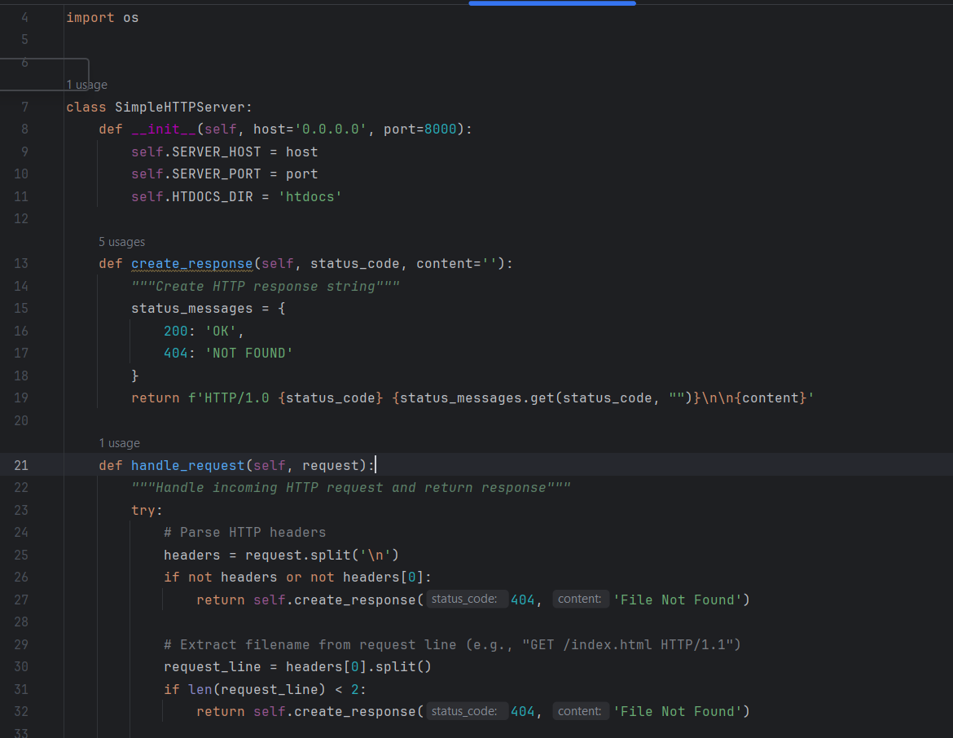\
Рисунок 3.10. Код

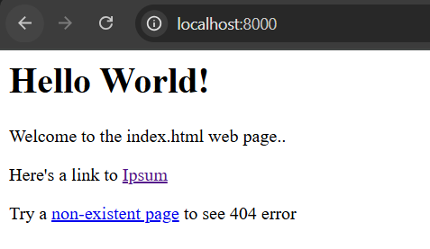

Рисунок 3.11. Окно веб-сервера

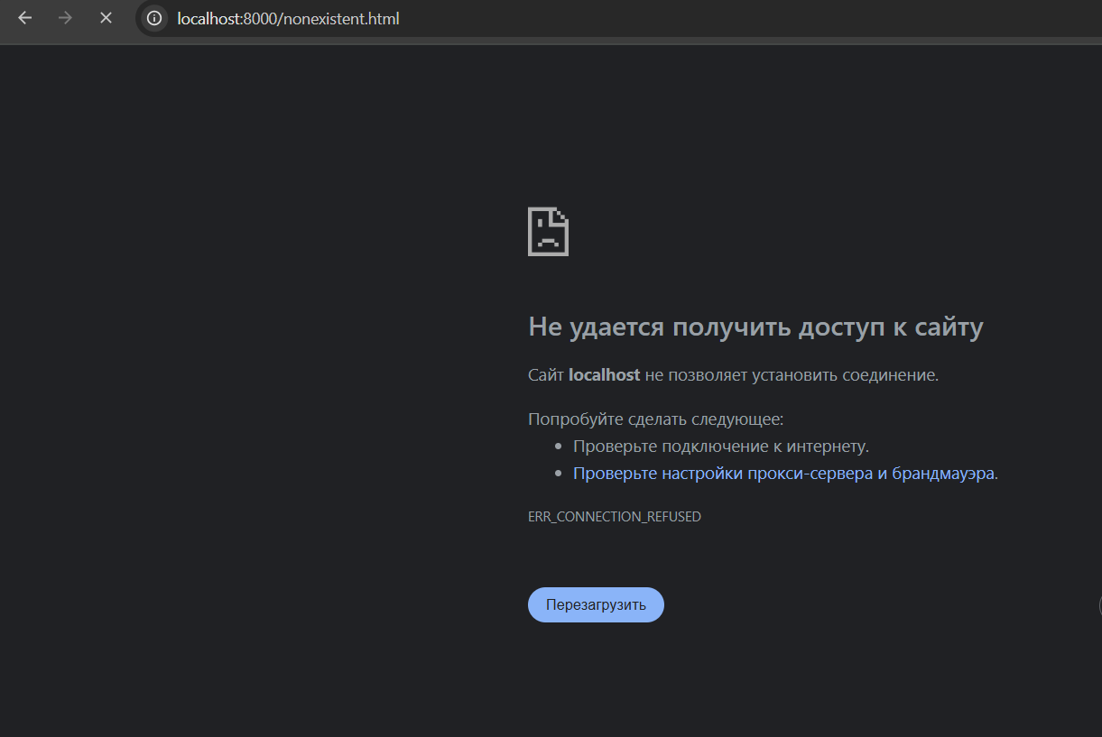

Рисунок 3.12. Окно сервера с несуществующей страницей
Вывод: разработан базовый HTTP-сервер на Python, успешно обрабатывающий GET-запросы, обслуживающий статические файлы и возвращающий корректные HTTP-ответы. Сервер демонстрирует фундаментальные принципы работы веб-технологий и готов к дальнейшему расширению функциональности

Описание достигнутых результатов по проектной деятельности
Проект «Цифры в тумане: Грань науки и общества» представляет собой образовательный анимационный сериал, посвящённый влиянию цифровых технологий на общество и систему образования. Работа над проектом велась комплексно, с распределением задач между несколькими специализированными отделами:
- Отдел анимации и дизайна
Команда разработала визуальную концепцию сериала, определила стиль персонажей и окружения, создала раскадровки и анимированные сцены для тизера и пилотной серии. Были освоены инструменты 2D-анимации и графического дизайна, что позволило создать выразительные и доступные визуальные образы.
- Отдел документации и отчётов
В этом отделе велась работа по систематизации хода проекта: составлены аналитические и проектные документы, отчёты о прогрессе, планы работ, а также заявки на возможное партнёрство. Подготовлена презентационная документация для потенциальных заказчиков и партнёров.
- Отдел сценария и режиссуры
Командой разработана основная идея, синопсис сериала и сценарий пилотной серии. Особое внимание уделено построению драматургии, развитию персонажей и включению в сюжет образовательных элементов. Также проработаны режиссёрские решения для сцен и монтажной логики эпизодов.
- Отдел продвижения и постов
Создана и ведётся официальная группа проекта в социальной сети
«ВКонтакте», где регулярно публикуются обучающие и познавательные материалы, новости разработки и визуальный контент. Подготовлены тексты постов, оформлены публикации и проведена первичная работа по привлечению аудитории.

- Отдел озвучки и звука
Проведён кастинг голосов и записана озвучка для тизера и отдельных сцен. Созданы звуковые эффекты и подобрано музыкальное сопровождение, соответствующее атмосфере сериала. Работа велась с использованием аудиоредакторов и микрофонного оборудования.

Заключение
В процессе работы я получила ценный практический опыт в области анимационного дизайна, визуальной коммуникации и веб-разработки.
Работая в отделе дизайна и анимации, я доработала визуальные концепты персонажей, обеспечив их выразительность и стилистическое единство. Участвуя в создании презентационных материалов и поддержании Telegram-канала проекта, я развила навыки визуального сторителлинга и командной работы.
В результате практики я научилась планировать, структурировать и доводить проект до завершения, взаимодействовать с командой и грамотно оформлять результаты своей работы. Полученные знания и опыт стали прочной основой для моего дальнейшего профессионального роста в сфере информационных технологий в креативных индустриях.

